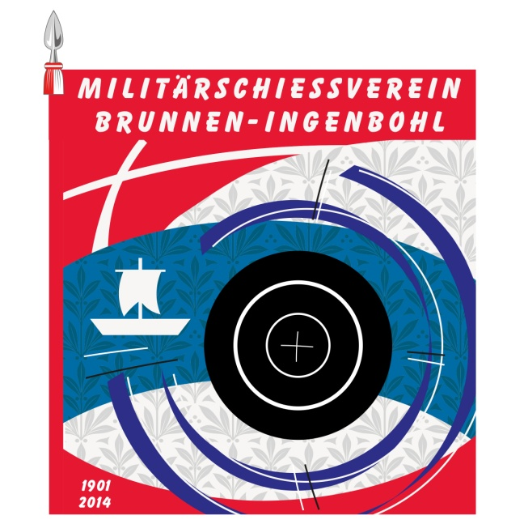

Anmeldung Jungschützenkurs 2024

Ich werde am Jungschützenkurs des MSV Brunnen-Ingenbohl teilnehmen:

Name: ..........................................................

Vorname: ..........................................................

Geburtsdatum: ..........................................................

Strasse: ..........................................................

Postleitzahl/Ort: ..........................................................

Privat: ..........................................................

Natel: ..........................................................

e-mail adresse: ..........................................................

AHV-Nummer: ..........................................................

Ich wäre jeweils froh über eine Mitfahrgelegenheit vom Bahnhof Brunnen zum Schiesstand Burg Schwyz und zurück.

Ich bin nicht auf eine Mitfahrgelegenheit zum Schiesstand angewiesen.

Bitte zutreffendes ankreuzen.

Diese Anmeldung bis spätestens am 08. März 2024 einsenden an:

Silvan Ballat
Jungschützenleiter
MSV Brunnen-Ingenbohl
Kastanienrain 4a
6440 Brunnen
jungschuetzenleiter@msv-brunnen.ch

